

دانشکده مهندسی کامپیوتر و فناوری اطلاعات

گزارش تمرین متلب(1)

یاسمن سادات میرمحمد

سیستم های کنترل خطی

پاییز97

1)

معادله ی حرکت دو جسم به صورت زیر است:

𝑥/ = cos 𝑡

𝑥" = sin 𝑡

𝑡 ∈ [0 4𝜋]

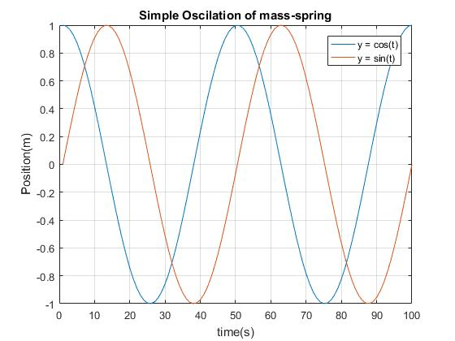نمودار مکان بر حسب زمان این دو جسم، به صورت زیر است:

2)

یک تابع مینویسیم که وقتی آن را روی دو عدد(دو ضلغ مثلث) صدا بزنیم، طبق قاعده ی فیثاغورث طول وتر را محاسبه کند.

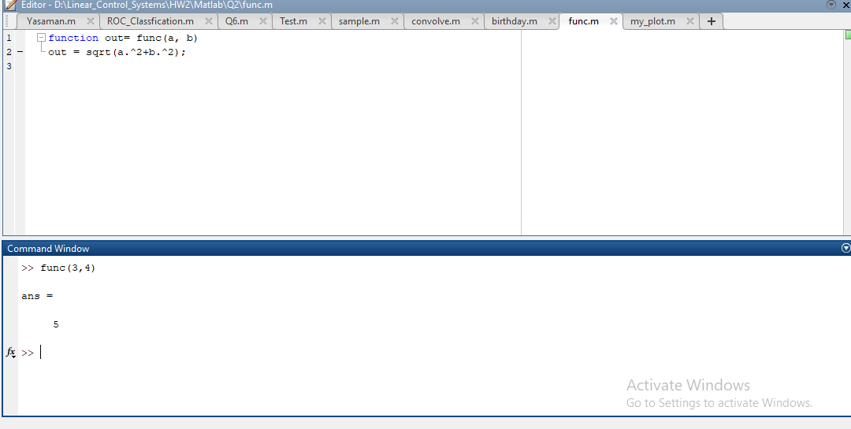

3)

مطابق شکل، در محیط Simulink ، توابع تبدیل و کل سیستم را شبیه سازی میکنیم. (چونH، 1 است، میتوان از قرار دادن آن در شبیه سازی صرف نظر کرد)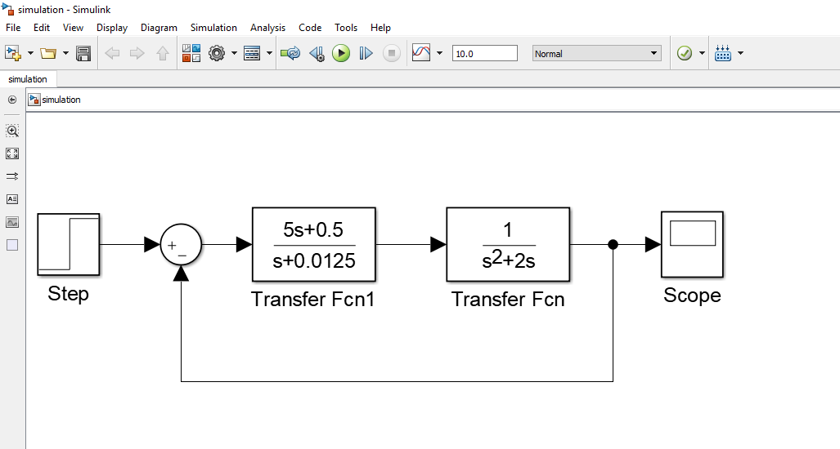

چون خروجی به ازای ورودی تابع پله خواسته شده است، قرار دادن تابع پله به عنوان ورودی، باعث مشاهده ی سیگنال زیر در اسکوپ می شود:

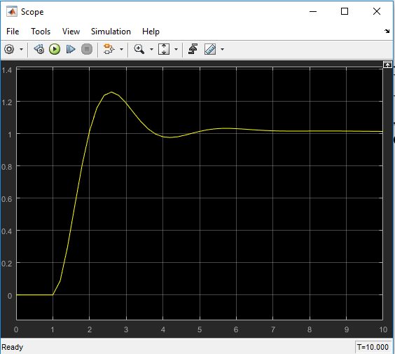

مشاهده میشود که تابع پله هنگام ورود به سیستم، سریعا به پایداری نمیرسد و زمانی را برای رسیدن به حالت ماندگار نیاز دارد.

ابتدا در t=1، به تدریج افزایش می یابد تا با یک شیب تند به مقدار 1 برسد و توقف نمیکند و پس از رسیدن به یک اکسترمم نسبی(ماکزیمم)،شیب آن منفی میشود و حول مقدار 1 نوسان های متعدد انجام میدهد تا با یک خطای مشخص(که سعی ما در طراحی سیستم های کنترلی بر صفر کردن این خطا است)،به مقدار 1 برسد.

رفتار این سیستم در برابر ورودی تابع پله، مثال خوبی برای درک پاسخ سیستم به ورودی است:

1-پاسخ حالت گذرا

2-پاسخ حالت دائم

**]پاسخ گذرا** به قسمتی از پاسخ کامل گفته می‌شود که در مقادیر بزرگ به صفر میل می‌کند. مجموع پاسخ گذرا و پاسخ حالت دائمی یک سیستم، پاسخ کامل آن سیستم را تشکیل می‌دهد. پاسخ گذرا یک سیستم، حاصل شرایط اولیهٔ مدار و ورودی آن است.

بر خلاف پاسخ دائمی که تنها از *پاسخ حالت صفر* تشکیل می‌شود و تنها به ورودی بستگی دارد، پاسخ گذرا می‌تواند از دو بخشِ *پاسخ حالت صفر* و *پاسخ ورودی صفر* تشکیل شده باشد[

پایان☺